LICITACION PRIVADA 32/2024

ANEXO/ ESPECIFICACIONES

* TELA ARCIEL
*TELA CON TRATAMIENTO ANTI CLORO
*DOBLE COSTURA
* PRESENTAR MUESTRAS

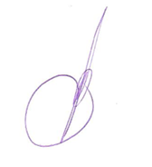

LEANDRO CONCEPCION
JEFE DE COMPRAS

